المستوى:السنة الثانية ثانوي المجال: المادة و تحولاتها الوحدة:تعيين كمية المادة بواسطة المعايرة

ثانوية بن تفتيفة محمد
الأستاذة :
عمل مخبري:
البطاقة التجريبية للتلميذ

المعايرة بواسطة قياس الناقلية في التفاعلات أكسدة ارجاعية
البروتوكول التجريبي
الأدوات | الأجهزة | الزجاجيات | المواد الكيميائية
-حامل سحاحة | -مخلاط مغناطيسي.  - محرك مغناطيسي.  -خلية قياس الناقلية.  -GBF.  -امبير متر.  -فولط متر. | -بيشر.  -سحاحة مدرجة.  -ماصة. | -محلول ثنائي اليودI₂ مجهول التركيز.  -محلول _{aq}((2Na⁺+S₂O₃⁻² .

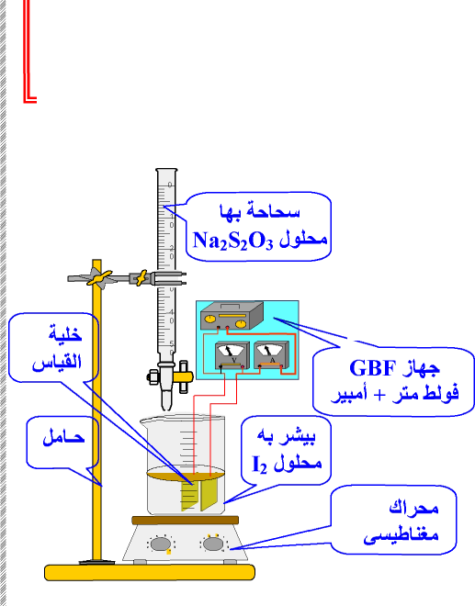

طريقة العمل :
خد حجما V₀= 20mL من محلول ثنائي اليود I_{2(aq)}في بيشر سعته 100mLاملأ السحاحة بواسطة المحلول_{aq}((2Na⁺+S₂O₃⁻² تركيزه معلوم C_{r}=5.10⁻²mol/l ضع أسفل السحاحة البيشر الذي يحتوي على محلول I_{2(aq)} و اسكب تدريجيا من السحاحة محلول _{aq}((2Na⁺+S₂O₃⁻² بقطرات مع التحريك و في كل إضافة اقرأ شدة التيار I المار في الدارة.
سحاحة بها محلول (2Na⁺+S₂O₃⁻²)_{aq}

اجعل فرق الكمون U=1V بين طرفي الخلية و سجل الحجم V_{r} المسكوب من السحاحة.
المطلوب :
1-املآ الجدول التالي:
$$v_{r}(ml)$$ | 0 | 1 | 2 | 3 | 4 | 5 |  | 6 |  | 7 |  | 8 | 9 |  | 10 |  | 11
I(ms)
G(mS)
$$v_{r}(ml)$$ | 12 | 13 | 14 | 15 |  |  | 16 |  | 17 |  | 18 |  |  | 19 |  | 20
I(ms)
G(mS)

2-ما هو لون محلول اليود قبل المعايرة ?
…………………………………………………………………………………………...
3 -ما هو لون محلول ثيوكبريتات الصوديوم ?
……………………………………………………………………………………………
${(S}_{4}O_{6}^{2-}/S_{2}O_{3}^{2-})$ $(I_{2}/I^{-})$4 -علما أن الثنائيتين مؤكسد/مرجع الداخلة في التفاعل هي
-اكتب المعادلة نصف الالكترونية للأكسدة.
…………………………………………………………………………………………….
-اكتب المعادلة نصف الالكترونية للإرجاع.
…………………………………………………………………………………………….
5 -اكتب معادلة الإجمالية للأكسدة الارجاعية.
…………………………………………………………………………………………….
6 -حدد المؤكسد و المرجع في هدا التفاعل.
…………………………………………………………………………………………….
مضاف V_{r} 7 -باستعانتك بجدول تقدم التفاعل احسب كمية المادة للأجسام الداخلة في التفاعل و الناتجة منه لكل حجم
ياخد القيم التالية محددا المتفاعل المحد في كل حالة: V_{r} من محلول ثيوكبريتات الصوديوم بواسطة السحاحة عندما
V_{r}=12ml V_{r}=5ml
و حدد فيه نقطة التكافؤG=f(V_{r})8 -ارسم البيان
9 -أعط جدول تقدم التفاعل عند نقطة التكافؤ.
10 -ما هي كمية مادة محلول ثنائي اليود عند نقطة التكافؤ ?
$? التكافؤ نقطة في S_{2}O_{3}^{2-}$ 11-ما هي كمية مادة
.$V_{eq }C_{r}{ بدلالة X}_{e}$12 -أعط عبارة التقدم
.$V_{0 }C_{0}{ بدلالة X}_{e}م$13 -أعط عبارة التقد
${ C}_{0}V_{0}={(C}_{r}V_{eq}$)/214 -استنتج العلاقة تركيز محلول اليود.$C_{0}$15-احسب

